หน่วยการเรียนรู้อิงมาตรฐานตามแนวทาง Backward Design

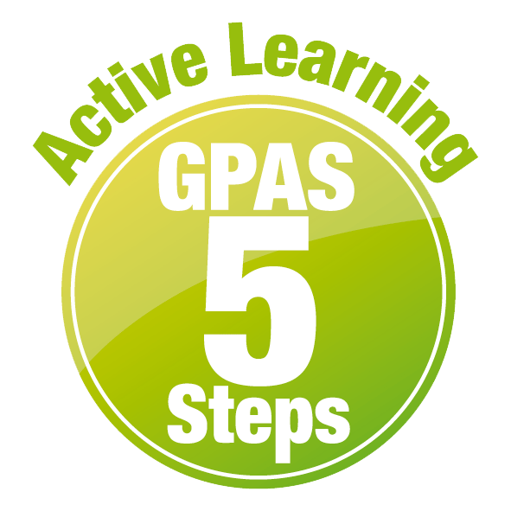

หน่วยการเรียนรู้ที่ 2 พืชและประเภทของพืช
รหัส-ชื่อรายวิชา ว 141 กลุ่มสาระการเรียนรู้ วิทยาศาสตร์
ชั้น ประถมศึกษาปีที่ 4 ภาคเรียนที่ 1 เวลาเรียน 12 ชั่วโมง
ผู้สอน โรงเรียน

ขั้นที่ 1 กำหนดเป้าหมายหลักของการเรียนรู้


มาตรฐานการเรียนรู้และตัวชี้วัด

มาตรฐานการเรียนรู้
มาตรฐาน ว 1.2 เข้าใจสมบัติของสิ่งมีชีวิต หน่วยพื้นฐานของสิ่งมีชีวิต การลำเลียงสารเข้าและออก จากเซลล์ ความสัมพันธ์ของโครงสร้างและหน้าที่ของระบบต่าง ๆ ของสัตว์และ มนุษย์ที่ทำงานสัมพันธ์กัน ความสัมพันธ์ของโครงสร้างและหน้าที่ของอวัยวะ
ต่าง ๆ ของพืชที่ทำงานสัมพันธ์กัน รวมทั้งนำความรู้ไปใช้ประโยชน์
ตัวชี้วัด
ว 1.2 ป.4/1 บรรยายหน้าที่ของราก ลำต้น ใบ และดอกของพืชดอก โดยใช้ข้อมูลที่รวบรวมได้

มาตรฐาน ว 1.3 เข้าใจกระบวนการและความสำคัญของการถ่ายทอดลักษณะทางพันธุกรรม
สารพันธุกรรม การเปลี่ยนแปลงทางพันธุกรรมที่มีผลต่อสิ่งมีชีวิต
ความหลากหลายทางชีวภาพและวิวัฒนาการของสิ่งมีชีวิต รวมทั้งนำความรู้
ไปใช้ประโยชน์
ตัวชี้วัด
ว 1.3 ป.4/2 จำแนกพืชออกเป็นพืชดอกและพืชไม่มีดอก โดยใช้การมีดอกเป็นเกณฑ์
โดยใช้ข้อมูลที่รวบรวมได้


ความรู้ฝังแน่น ความเข้าใจที่คงทน (Enduring Understanding)

นักเรียนเข้าใจว่า ส่วนต่าง ๆ ของพืชดอกทำหน้าที่แตกต่างกัน
- รากทำหน้าที่ดูดน้ำและธาตุอาหารขึ้นไปยังลำต้น
- ลำต้นทำหน้าที่ลำเลียงน้ำต่อไปยังส่วนต่าง ๆ ของพืช
- ใบทำหน้าที่สร้างอาหาร อาหารที่พืชสร้างขึ้น คือ น้ำตาลซึ่งจะเปลี่ยนเป็นแป้ง
- ดอกทำหน้าที่สืบพันธุ์ ประกอบด้วยส่วนประกอบต่าง ๆ ได้แก่ กลีบเลี้ยง กลีบดอก เกสรเพศผู้ และเกสรเพศเมีย ซึ่งส่วนประกอบแต่ละส่วนของดอกทำหน้าที่แตกต่างกัน
การจำแนกพืช สามารถใช้การมีดอกเป็นเกณฑ์ในการจำแนกได้เป็นพืชดอกและพืชไม่มีดอก


สาระการเรียนรู้

• พืชมีโครงสร้างภายนอก ได้แก่ ราก ลำต้น ใบ ดอก ผลและเมล็ด ซึ่งแต่ละส่วนทำหน้าที่แตกต่างกัน แต่จะทำงานสัมพันธ์กันอย่างเป็นระบบ
• ราก ทำหน้าที่ยึดลำต้นให้ตั้งตรงอยู่บนดิน ดูดน้ำและธาตุอาหารแล้วลำเลียงขึ้นไปยังส่วนอื่นของพืช โดยผ่านทางท่อลำเลียงไปตามลำต้น กิ่ง และใบ
• ลำต้นของพืช ทำหน้าที่เป็นทางลำเลียงน้ำและธาตุอาหารที่รากดูดขึ้นมาส่งต่อไปยังใบ
และส่วนอื่น ๆ ของพืช และลำเลียงอาหารที่ใบสร้างขึ้นส่งผ่านไปยังรากและส่วนอื่น ๆ ของพืช
ชูกิ่งก้าน ใบ และดอกให้ได้รับแสงและสะสมอาหาร
• การคายน้ำของพืช หมายถึง การกำจัดน้ำที่มีปริมาณมากเกินพอออกจากพืชโดยกำจัดออก
ในรูปของไอน้ำผ่านทางปากใบ การคายน้ำช่วยลดอุณหภูมิที่ใบพืช และทำให้บรรยากาศ
เกิดความชุ่มชื้น
• พืชสามารถสร้างอาหารเองได้ อาหารที่พืชสร้างคือ นํ้าตาล ซึ่งจะเปลี่ยนเป็นแป้ง สามารถทดสอบได้ โดยใช้สารละลายไอโอดีน ถ้าพืชชนิดนั้นมีแป้งสะสมอยู่ สารละลายไอโอดีนจะเปลี่ยนจาก
สีเหลืองน้ำตาลเป็นสีน้ำเงินเข้มเกือบดำ
• ใบของพืช ทำหน้าที่หายใจ คายน้ำ และสร้างอาหาร อาหารที่พืชสร้างขึ้น คือ น้ำตาล ซึ่งจะเปลี่ยนเป็นแป้ง เก็บสะสมไว้
• ดอก ทำหน้าที่ในการสืบพันธุ์ ประกอบด้วยส่วนต่าง ๆ ได้แก่ กลีบเลี้ยง กลีบดอก เกสรเพศผู้
และเกสรเพศเมีย ซึ่งส่วนประกอบแต่ละส่วนของดอก ทำหน้าที่แตกต่างกัน
• ถ้าใช้การมีดอกเป็นเกณฑ์ จำแนกพืชได้เป็น
1. พืชไม่มีดอก หมายถึง พืชที่มีส่วนประกอบต่าง ๆ ไม่ครบ คือ มีราก ลำต้น ใบ แต่ไม่มีดอก
2. พืชดอก หมายถึง พืชที่มีส่วนประกอบต่าง ๆ ครบ คือ มีราก ลำต้น ใบ ดอก ผลและเมล็ด
และดอกเป็นอวัยวะสืบพันธุ์ของพืช
• การจัดจำแนกพืช สามารถใช้การมีดอกเป็นเกณฑ์ในการจัดจำแนกได้เป็นพืชไม่มีดอกและพืชดอก

สมรรถนะสำคัญของผู้เรียน

1. ความสามารถในการสื่อสาร
2. ความสามารถในการคิด
3. ความสามารถในการแก้ปัญหา
4. ความสามารถในการใช้ทักษะชีวิต
5. ความสามารถในการใช้เทคโนโลยี

คุณลักษณะอันพึงประสงค์

1. ใฝ่เรียนรู้
2. มุ่งมั่นในการทำงาน

คำถามสำคัญ

1. โครงสร้างภายนอกของพืชมีอะไรบ้าง
2. รากและลำต้นของพืชมีหน้าที่อะไร
3. ใบพืชมีหน้าที่อะไร
4. ดอกไม้มีส่วนประกอบที่สำคัญอะไรบ้าง
5. ถ้าใช้การมีดอกเป็นเกณฑ์ จะจัดจำแนกพืชได้เป็นกี่กลุ่ม อะไรบ้าง
6. พืชในท้องถิ่นสามารถจัดจำแนกได้อย่างไรบ้าง

ขั้นที่ 2 กำหนดหลักฐานหรือร่องรอยของการเรียนรู้


ภาระงาน : ชิ้นงาน/การแสดงออกของผู้เรียน

1. รายงาน ผลการทดลองเลือกพืชที่สนใจมาศึกษาการดูดน้ำของรากและการลำเลียงน้ำของลำต้น
ของพืชชนิดนั้น
2. แผนภาพความคิด หน้าที่ของรากพืช
3. แผนภาพความคิด หน้าที่ของลำต้นพืช
4. รายงาน ผลการทดลองเลือกพืชที่สนใจมาศึกษาการคายน้ำของพืชชนิดนั้น
5. รายงาน ผลการทดลองเลือกพืชที่สนใจมาศึกษาการสร้างอาหารของพืช
6. สมุดภาพ ส่วนประกอบของดอกไม้
7. แผนภาพความคิด หน้าที่ของดอก
8. แผนภาพความคิดแบบเปรียบเทียบ พืชไม่มีดอกกับพืชดอก
9. โครงงานสำรวจพืชไม่มีดอกและพืชดอกในท้องถิ่น

การประเมินการเรียนรู้

1. ประเมินความรู้ เรื่อง หน้าที่ของราก ลำต้น ใบ ดอกและส่วนประกอบของดอก พืชไม่มีดอก
และพืชดอก (K) ด้วยแบบทดสอบ
2. ประเมินการปฏิบัติการทำกิจกรรมทดลอง การสืบสอบข้อมูล (P) ด้วยแบบประเมิน
3. ประเมินชิ้นงาน รายงาน ผลการทดลองเลือกพืชที่สนใจมาศึกษาการดูดน้ำของราก
และการลำเลียงน้ำของลำต้นของพืชชนิดนั้น
แผนภาพความคิด หน้าที่ของรากพืช
แผนภาพความคิด หน้าที่ของลำต้นพืช
รายงาน ผลการทดลองเลือกพืชที่สนใจมาศึกษาการคายน้ำของพืชชนิดนั้น

รายงาน ผลการทดลองเลือกพืชที่สนใจมาศึกษาการสร้างอาหารของพืช
สมุดภาพ ส่วนประกอบของดอกไม้
แผนภาพความคิด หน้าที่ของดอก
แผนภาพความคิดแบบเปรียบเทียบ พืชไม่มีดอกกับพืชดอก
โครงงานสำรวจพืชไม่มีดอกและพืชดอกในท้องถิ่น (P) ด้วยแบบประเมิน
4. ประเมินคุณลักษณะอันพึงประสงค์ ด้านใฝ่เรียนรู้ มุ่งมั่นในการทำงาน (A) ด้วยแบบประเมิน


แบบประเมินตามสภาพจริง (Rubrics)
แบบประเมินการปฏิบัติการทำกิจกรรมการทดลอง และการเขียนรายงาน
รายการการประเมิน | ระดับคุณภาพ
รายการการประเมิน | 4 | 3 | 2 | 1
1. การทำกิจกรรม  การทดลอง  ตามแผนที่กำหนด | ทำกิจกรรมการทดลองตามวิธีการและขั้นตอน  ที่กำหนดไว้อย่างถูกต้องด้วยตนเอง มีการปรับปรุงแก้ไขเป็นระยะ | ทำกิจกรรมการทดลองตามวิธีการและขั้นตอน  ที่กำหนดไว้ด้วยตนเอง  มีการปรับปรุงแก้ไขบ้าง | ทำกิจกรรมการทดลองตามวิธีการและขั้นตอน  ที่กำหนดไว้ โดยมีครูหรือผู้อื่นเป็นผู้แนะนำ | ทำกิจกรรมการทดลองไม่ถูกต้องตามวิธีการ  และขั้นตอนที่กำหนดไว้ ไม่มีการปรับปรุงแก้ไข
2. การใช้อุปกรณ์  และ/หรือเครื่องมือ | ใช้อุปกรณ์และ/หรือ  เครื่องมือในการทำ  กิจกรรมการทดลอง  ได้อย่างถูกต้อง  ตามหลักการปฏิบัติ  และคล่องแคล่ว | ใช้อุปกรณ์และ/หรือ  เครื่องมือในการทำ  กิจกรรมการทดลอง  ได้อย่างถูกต้อง  ตามหลักการปฏิบัติ  แต่ไม่คล่องแคล่ว | ใช้อุปกรณ์และ/หรือ  เครื่องมือในการทำ  กิจกรรมการทดลอง  ได้อย่างถูกต้อง โดยมีครู  หรือผู้อื่นเป็นผู้แนะนำ | ใช้อุปกรณ์และ/หรือ  เครื่องมือในการทำ  กิจกรรมการทดลอง  ไม่ถูกต้อง และไม่มี  ความคล่องแคล่ว  ในการใช้
3. การบันทึกผล  การทำกิจกรรม  การทดลอง | บันทึกผลเป็นระยะ  อย่างถูกต้อง มีระเบียบ  มีการระบุหน่วย มีการ อธิบายข้อมูลให้เห็น  ความเชื่อมโยง  เป็นภาพรวม เป็นเหตุ  เป็นผล และเป็นไปตาม  การทำกิจกรรมการทดลอง | บันทึกผลเป็นระยะ  อย่างถูกต้อง มีระเบียบ  มีการระบุหน่วย มีการอธิบายข้อมูลให้เห็นถึงความสัมพันธ์เป็นไป  ตามการทำกิจกรรม  การทดลอง | บันทึกผลเป็นระยะ  แต่ไม่เป็นระเบียบ  ไม่มีการระบุหน่วย  และไม่มีการอธิบายข้อมูล  ให้เห็นถึงความสัมพันธ์  ของการทำกิจกรรม  การทดลอง | บันทึกผลไม่ครบ  ไม่มีการระบุหน่วย  และไม่เป็นไปตาม  การทำกิจกรรม  การทดลอง
4. การจัดกระทำข้อมูล  และการนำเสนอ | จัดกระทำข้อมูล  อย่างเป็นระบบ  มีการเชื่อมโยงให้เห็น  เป็นภาพรวม และนำเสนอ  ด้วยแบบต่าง ๆ อย่างชัดเจนถูกต้อง | จัดกระทำข้อมูล  อย่างเป็นระบบ มีการ  จำแนกข้อมูลให้เห็น  ความสัมพันธ์ นำเสนอ  ด้วยแบบต่าง ๆ ได้  แต่ยังไม่ชัดเจน | จัดกระทำข้อมูล  อย่างเป็นระบบ  มีการยกตัวอย่างเพิ่มเติม  ให้เข้าใจง่าย และนำเสนอ  ด้วยแบบต่าง ๆ  แต่ยังไม่ชัดเจน  และไม่ถูกต้อง | จัดกระทำข้อมูลอย่าง  ไม่เป็นระบบ และมีการ  นำเสนอไม่สื่อความหมาย  และไม่ชัดเจน
5. การสรุปผล  การทำกิจกรรม  การทดลอง | สรุปผลการทำกิจกรรม  การทดลอง  ได้อย่างถูกต้อง กระชับ  ชัดเจน และครอบคลุม  ข้อมูลจากการวิเคราะห์  ทั้งหมด | สรุปผลการทำกิจกรรม  การทดลองได้ถูกต้อง  แต่ยังไม่ครอบคลุมข้อมูล  จากการวิเคราะห์ทั้งหมด | สรุปผลการทำกิจกรรม  การทดลองได้ โดยมีครูหรือผู้อื่นแนะนำบ้าง  จึงสามารถสรุปได้  ถูกต้อง | สรุปผลการทำกิจกรรม  การทดลองตามความรู้  ที่พอมีอยู่ โดยไม่ใช้ข้อมูลจากการทำกิจกรรม  การทดลอง

รายการการประเมิน | ระดับคุณภาพ
รายการการประเมิน | 4 | 3 | 2 | 1
6. การเขียนรายงาน | เขียนรายงานตรงตาม  จุดประสงค์ถูกต้อง  และชัดเจน และมีการ  เชื่อมโยงให้เห็นเป็น  ภาพรวม | เขียนรายงานตรงตาม  จุดประสงค์อย่างถูกต้อง  และชัดเจน แต่ขาดการ  เรียบเรียง | เขียนรายงานโดย  สื่อความหมายได้ โดยมี  ครูหรือผู้อื่นแนะนำ | เขียนรายงานได้  ตามตัวอย่าง แต่ใช้ภาษา  ไม่ถูกต้อง และไม่ชัดเจน
7. การดูแลและการเก็บ  อุปกรณ์และ/หรือ  เครื่องมือ | ดูแลอุปกรณ์และ/หรือ  เครื่องมือในการทำกิจกรรมการทดลอง  และมีการทำความสะอาด  และเก็บอย่างถูกต้อง  ตามหลักการ และแนะนำ  ให้ผู้อื่นดูแลและ  เก็บรักษาได้ถูกต้อง | ดูแลอุปกรณ์และ/หรือ  เครื่องมือในการทำกิจกรรมการทดลอง  และมีการทำความสะอาด  อย่างถูกต้อง แต่เก็บ  ไม่ถูกต้อง | ดูแลอุปกรณ์และ/หรือ  เครื่องมือในการทำกิจกรรมการทดลอง  มีการทำความสะอาด  แต่เก็บไม่ถูกต้อง  ต้องให้ครูหรือผู้อื่น  แนะนำ | ไม่ดูแลอุปกรณ์และ/  หรือเครื่องมือในการทำ  กิจกรรมการทดลอง  และไม่สนใจทำความ  สะอาด รวมทั้งเก็บ  ไม่ถูกต้อง

แบบประเมินการสืบสอบข้อมูล
รายการการประเมิน | ระดับคุณภาพ
รายการการประเมิน | 4 | 3 | 2 | 1
1. การวางแผนค้นคว้า  ข้อมูลจาก  แหล่งการเรียนรู้ | วางแผนที่จะค้นคว้าข้อมูล  จากแหล่งการเรียนรู้  ที่หลากหลาย เชื่อถือได้  และมีการเชื่อมโยงให้เห็น  เป็นภาพรวม แสดงให้เห็น  ถึงความสัมพันธ์ของ  วิธีการทั้งหมด | วางแผนที่จะค้นคว้าข้อมูล  จากแหล่งการเรียนรู้  ที่หลากหลายและเหมาะสม  แต่ไม่มีการเชื่อมโยง  ให้เห็นเป็นภาพรวม | วางแผนที่จะค้นคว้าข้อมูล  จากแหล่งการเรียนรู้  โดยมีครูหรือผู้อื่น  แนะนำบ้าง | ไม่มีการวางแผนที่จะ  ค้นคว้าข้อมูลจาก  แหล่งการเรียนรู้อย่าง  เป็นระบบ
2. การเก็บรวบรวม  ข้อมูล | เก็บรวบรวมข้อมูล  ตามแผนที่กำหนด  ทุกประการ | เก็บรวบรวมข้อมูล  โดยคัดเลือกและ/หรือ  ประเมินข้อมูล | เก็บรวบรวมข้อมูล  โดยไม่มีการคัดเลือก  และ/หรือประเมินข้อมูล | เก็บรวบรวมข้อมูล  เป็นระยะ ขาดการประเมินเพื่อคัดเลือก
3. การจัดกระทำข้อมูล  และนำเสนอ | จัดกระทำข้อมูลอย่าง  เป็นระบบ มีการเชื่อมโยง  ให้เห็นเป็นภาพรวม  และนำเสนอด้วยแบบต่าง ๆ  อย่างชัดเจน ถูกต้อง | จัดกระทำข้อมูล  อย่างเป็นระบบ  มีการจำแนกข้อมูล  ให้เห็นความสัมพันธ์  นำเสนอด้วยแบบต่าง ๆ  ได้อย่างถูกต้อง | จัดกระทำข้อมูล  อย่างเป็นระบบ มีการยกตัวอย่างเพิ่มเติม  ให้เข้าใจง่ายและนำเสนอ  ด้วยแบบต่าง ๆ แต่ยัง  ไม่ถูกต้อง | จัดกระทำข้อมูล  อย่างไม่เป็นระบบ  และนำเสนอ  ไม่สื่อความหมาย  และไม่ชัดเจน
4. การสรุปผล | สรุปผลได้อย่างถูกต้อง  กระชับ ชัดเจน และ  ครอบคลุม มีเหตุผล  ที่อ้างอิงจากการสืบสอบได้ | สรุปผลได้อย่างกระชับ  แต่ยังไม่ชัดเจนและ  ไม่ครอบคลุมข้อมูล  จากการวิเคราะห์  ทั้งหมด | สรุปผลได้กระชับ  กะทัดรัด แต่ไม่ชัดเจน | สรุปผลโดยไม่ใช้  ข้อมูล และไม่ถูกต้อง

แบบประเมินชิ้นงาน การจัดกระทำและนำเสนอแผนภาพความคิด
รายการการประเมิน | ระดับคุณภาพ
รายการการประเมิน | 4 | 3 | 2 | 1
การจัดกระทำและ  นำเสนอแผนภาพ  ความคิด | จัดกระทำแผนภาพ  ความคิดอย่างเป็นระบบ  และนำเสนอด้วยแบบ  ที่ชัดเจน ถูกต้อง ครอบคลุม และมีการเชื่อมโยงให้เห็นเป็น  ภาพรวม | จัดกระทำแผนภาพ  ความคิดอย่างเป็นระบบ  มีการจำแนกข้อมูล  ให้เห็นความสัมพันธ์  และนำเสนอด้วยแบบ  ที่ครอบคลุม | จัดกระทำแผนภาพ  ความคิดได้ มีการ  ยกตัวอย่างเพิ่มเติม  และนำเสนอด้วยแบบ  ต่าง ๆ แต่ยังไม่ครอบคลุม | จัดกระทำแผนภาพ  ความคิดอย่างไม่เป็น  ระบบ และนำเสนอ  ไม่สื่อความหมาย  และไม่ชัดเจน

แบบประเมินชิ้นงาน การจัดกระทำและนำเสนอสมุดภาพ
รายการการประเมิน | ระดับคุณภาพ
รายการการประเมิน | 4 | 3 | 2 | 1
การจัดกระทำและ  นำเสนอสมุดภาพ | จัดกระทำสมุดภาพ  อย่างเป็นระบบ  และนำเสนอด้วยแบบ  ที่ชัดเจน ถูกต้อง ครอบคลุม และมีการเชื่อมโยงให้เห็น  เป็นภาพรวม | จัดกระทำสมุดภาพ  อย่างเป็นระบบ  มีการจำแนกข้อมูล  ให้เห็นความสัมพันธ์  และนำเสนอด้วยแบบ  ที่ถูกต้อง ครอบคลุม | จัดกระทำสมุดภาพ  อย่างเป็นระบบ มีการยกตัวอย่างเพิ่มเติม  ให้เข้าใจง่าย และนำเสนอด้วยแบบต่าง ๆ  แต่ยังไม่ครอบคลุม | จัดกระทำสมุดภาพ  อย่างไม่เป็นระบบ  และนำเสนอ  ไม่สื่อความหมาย  และไม่ชัดเจน

แบบประเมินโครงงาน
รายการการประเมิน | ระดับคุณภาพ
รายการการประเมิน | 4 | 3 | 2 | 1
1. การวางแผนค้นคว้า  ข้อมูลจาก  แหล่งการเรียนรู้ | วางแผนที่จะค้นคว้าข้อมูล  จากแหล่งการเรียนรู้  ที่หลากหลาย เชื่อถือได้  และมีการเชื่อมโยงให้เห็น  เป็นภาพรวม แสดงให้เห็น  ถึงความสัมพันธ์ของ  วิธีการทั้งหมด | วางแผนที่จะค้นคว้าข้อมูล  จากแหล่งการเรียนรู้  ที่หลากหลายและเหมาะสม  แต่ไม่มีการเชื่อมโยง  ให้เห็นเป็นภาพรวม | วางแผนที่จะค้นคว้าข้อมูล  จากแหล่งการเรียนรู้  โดยมีครูหรือผู้อื่น  แนะนำบ้าง | ไม่มีการวางแผนที่จะ  ค้นคว้าข้อมูลจาก  แหล่งการเรียนรู้อย่าง  เป็นระบบ
2. การเก็บรวบรวม  ข้อมูล | เก็บรวบรวมข้อมูล  ตามแผนที่กำหนด  ทุกประการ | เก็บรวบรวมข้อมูล  โดยคัดเลือกและ/หรือ  ประเมินข้อมูล | เก็บรวบรวมข้อมูล  โดยไม่มีการคัดเลือก  และ/หรือประเมินข้อมูล | เก็บรวบรวมข้อมูล  เป็นระยะ ขาดการประเมินเพื่อคัดเลือก
3. การจัดกระทำข้อมูล  และการนำเสนอ | จัดกระทำข้อมูล  อย่างเป็นระบบ  มีการเชื่อมโยงให้เห็น  เป็นภาพรวม และนำเสนอ  ด้วยแบบต่าง ๆ อย่างชัดเจนถูกต้อง | จัดกระทำข้อมูล  อย่างเป็นระบบ มีการ  จำแนกข้อมูลให้เห็น  ความสัมพันธ์ นำเสนอ  ด้วยแบบต่าง ๆ ได้  อย่างถูกต้อง | จัดกระทำข้อมูล  อย่างเป็นระบบ  มีการยกตัวอย่างเพิ่มเติม  ให้เข้าใจง่ายและนำเสนอ  ด้วยแบบต่าง ๆ  แต่ยังไม่ถูกต้อง | จัดกระทำข้อมูลอย่าง  ไม่เป็นระบบ และนำเสนอไม่สื่อความหมาย  และไม่ชัดเจน
4. การสรุปผล | สรุปผลได้อย่างถูกต้อง  กระชับ ชัดเจน และ  ครอบคลุม มีเหตุผล  ที่อ้างอิงจากการสืบค้นได้ | สรุปผลได้อย่างกระชับ  แต่ยังไม่ชัดเจนและ  ไม่ครอบคลุมข้อมูล  จากการวิเคราะห์  ทั้งหมด | สรุปผลได้กระชับ  กะทัดรัด แต่ไม่ชัดเจน | สรุปผลโดยไม่ใช้  ข้อมูล และไม่ถูกต้อง
5. การเขียนโครงงาน | เขียนโครงงาน  ตรงตามจุดประสงค์ถูกต้องและชัดเจน  และมีการเชื่อมโยง  ให้เห็นเป็นภาพรวม | เขียนโครงงาน  ตรงตามจุดประสงค์  อย่างถูกต้องและชัดเจน  แต่ขาดการเรียบเรียง | เขียนโครงงาน  โดยสื่อความหมายได้  โดยมีครูหรือผู้อื่น  แนะนำ | เขียนโครงงานได้  ตามตัวอย่าง แต่ใช้ภาษา  ไม่ถูกต้อง และไม่ชัดเจน

แบบประเมินคุณลักษณะอันพึงประสงค์

ใฝ่เรียนรู้
ตัวชี้วัดที่ 4.1 ตั้งใจ เพียรพยายามในการเรียนและเข้าร่วมกิจกรรมการเรียนรู้

พฤติกรรมบ่งชี้ | ดีเยี่ยม (3) | ดี (2) | ผ่าน (1) | ไม่ผ่าน (0)
4.1.1 ตั้งใจเรียน  4.1.2 เอาใจใส่  และมีความเพียรพยายามในการเรียนรู้  4.1.3 สนใจเข้าร่วม  กิจกรรมการเรียนรู้ต่าง ๆ | ตั้งใจเรียน เอาใจใส่  และมีความเพียรพยายาม  ในการเรียนรู้ เข้าร่วม  กิจกรรมการเรียนรู้ต่าง ๆเป็นประจำ | ตั้งใจเรียน เอาใจใส่  และมีความเพียรพยายาม  ในการเรียนรู้ เข้าร่วม  กิจกรรมการเรียนรู้  ต่าง ๆ บ่อยครั้ง | ตั้งใจเรียน เอาใจใส่  และมีความเพียรพยายาม  ในการเรียนรู้ เข้าร่วม  กิจกรรมการเรียนรู้ต่าง ๆ  บางครั้ง | ไม่ตั้งใจเรียน

ตัวชี้วัดที่ 4.2 แสวงหาความรู้จากแหล่งเรียนรู้ต่าง ๆ ทั้งภายในและภายนอกโรงเรียน
ด้วยการเลือกใช้สื่ออย่างเหมาะสม บันทึกความรู้ วิเคราะห์ สรุปเป็นองค์ความรู้
สามารถนำไปใช้ในชีวิตประจำวันได้

พฤติกรรมบ่งชี้ | ดีเยี่ยม (3) | ดี (2) | ผ่าน (1) | ไม่ผ่าน (0)
4.2.1 ศึกษาค้นคว้า  หาความรู้จากหนังสือ เอกสาร สิ่งพิมพ์  สื่อเทคโนโลยีต่าง ๆ แหล่งเรียนรู้  ทั้งภายในและภายนอกโรงเรียน และเลือกใช้สื่อได้อย่างเหมาะสม  4.2.2 บันทึกความรู้ วิเคราะห์ ตรวจสอบ  จากสิ่งที่เรียนรู้  สรุปเป็นองค์ความรู้  4.2.3 แลกเปลี่ยนเรียนรู้  ด้วยวิธีการต่าง ๆ  และนำไปใช้  ในชีวิตประจำวัน | ศึกษาค้นคว้า  หาความรู้จากหนังสือ เอกสาร สิ่งพิมพ์  สื่อเทคโนโลยีต่าง ๆ  แหล่งเรียนรู้ทั้งภายใน  และภายนอกโรงเรียน  เลือกใช้สื่อได้อย่างเหมาะสม มีการบันทึก  ความรู้ สรุปเป็น  องค์ความรู้ นำเสนอและแลกเปลี่ยน  องค์ความรู้ด้วยวิธีการ  ที่หลากหลาย | ศึกษาค้นคว้า  หาความรู้จากหนังสือ เอกสาร สิ่งพิมพ์  สื่อเทคโนโลยีต่าง ๆ  แหล่งเรียนรู้ทั้งภายใน  และภายนอกโรงเรียน  มีการบันทึกความรู้  สรุปเป็นองค์ความรู้  นำเสนอและแลกเปลี่ยนความรู้กับผู้อื่นได้ | ศึกษาค้นคว้า  หาความรู้จากหนังสือ เอกสาร สิ่งพิมพ์  สื่อเทคโนโลยีต่าง ๆ  แหล่งเรียนรู้ทั้งภายใน  และภายนอกโรงเรียน  มีการบันทึกความรู้ | ไม่ศึกษาค้นคว้า  หาความรู้

มุ่งมั่นในการทำงาน
ตัวชี้วัดที่ 6.1 ตั้งใจและรับผิดชอบในการปฏิบัติหน้าที่การงาน

พฤติกรรมบ่งชี้ | ดีเยี่ยม (3) | ดี (2) | ผ่าน (1) | ไม่ผ่าน (0)
6.1.1 เอาใจใส่ต่อ  การปฏิบัติหน้าที่  ที่ได้รับมอบหมาย  6.1.2 ตั้งใจและรับผิดชอบ  ในการทำงานให้สำเร็จ  6.1.3 ปรับปรุง  และพัฒนาการทำงาน  ด้วยตนเอง | ตั้งใจและรับผิดชอบ  ในการปฏิบัติหน้าที่  ที่ได้รับมอบหมาย  ให้สำเร็จ มีการปรับปรุงและพัฒนาการทำงาน  ให้ดีขึ้นด้วยตนเอง | ตั้งใจและรับผิดชอบ  ในการปฏิบัติหน้าที่  ที่ได้รับมอบหมาย  ให้สำเร็จ มีการปรับปรุง  การทำงานให้ดีขึ้น | ตั้งใจและรับผิดชอบ  ในการปฏิบัติหน้าที่  ที่ได้รับมอบหมาย  ให้สำเร็จ | ไม่ตั้งใจปฏิบัติ  หน้าที่การงาน

ขั้นที่ 3 การจัดกิจกรรมการเรียนการสอนหรือประสบการณ์การเรียนรู้


การจัดกิจกรรมการเรียนรู้

1. การดูดน้ำของรากและการลำเลียงน้ำของลำต้น (3 ชั่วโมง)

ขั้นสังเกต รวบรวมข้อมูล (Gathering)
• • • • • • • • • • • • • • • • •

1. นักเรียนร่วมกันสังเกตภาพพืช แล้วร่วมกันสนทนาเกี่ยวกับโครงสร้างของพืช เพื่อเกิดกระบวนการเรียนรู้ตามกระบวนการทางวิทยาศาสตร์
2. นักเรียนร่วมกันแสดงความคิดเห็นเกี่ยวกับหน้าที่ของรากและลำต้น แล้วผู้แทนนักเรียน
บันทึกคำตอบของเพื่อนบนกระดาน
3. นักเรียนแบ่งกลุ่ม กลุ่มละ 4 คน คละเพศ และคละนักเรียนเก่ง ปานกลาง และอ่อน
แต่ละกลุ่มร่วมกันศึกษาวิธีการทำกิจกรรม ร่วมกันแสดงความคิดเห็นก่อนทำกิจกรรม โดยตอบคำถาม
ก่อนทำกิจกรรม ร่วมกันอย่างรวมพลังลงมือทำกิจกรรม และบันทึกผล
4. ผู้แทนนักเรียนแต่ละกลุ่มนำเสนอผลการทำกิจกรรมหน้าชั้นเรียน

ขั้นคิดวิเคราะห์และสรุปความรู้ (Processing) (Gathering)
• • • • • • • • • • • • • • • • • • • •

5. นักเรียนร่วมกันวิเคราะห์ และอภิปรายเกี่ยวกับผลการทำกิจกรรม โดยร่วมกันตอบคำถาม
หลังทำกิจกรรม
6. นักเรียนร่วมกันสรุปผลการทำกิจกรรมและสรุปสิ่งที่เข้าใจเป็นความรู้ร่วมกันเกี่ยวกับ
การดูดน้ำของรากและการลำเลียงน้ำของลำต้นว่า รากนอกจากทำหน้าที่ยึดลำต้นแล้ว ยังดูดน้ำไปสู่ลำต้น กิ่ง ก้าน และใบ โดยผ่านท่อลำเลียง เรียกว่า ท่อลำเลียงน้ำ

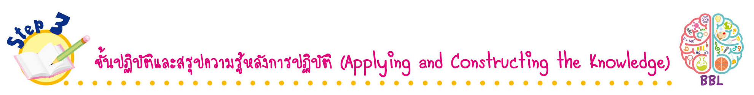
ขั้นปฏิบัติและสรุปความรู้หลังการปฏิบัติ (Applying and Constructing the Knowledge)
• • • • • • • • • • • • • • • • • • • • • • • • • • • • • • • • • • • • • •

7. นักเรียนแต่ละคนวางแผน สำรวจ และสังเกตโครงสร้างของพืชที่รู้จักและสนใจ 1 ชนิด ออกแบบและวาดภาพระบายสี เขียนเส้นชี้ระบุโครงสร้างภายนอกของพืช พร้อมตั้งชื่อภาพ
8. นักเรียนแต่ละคนวาดภาพและระบายสี เปรียบเทียบการลำเลียงน้ำของพืชกับอุปกรณ์
เครื่องใช้ต่าง ๆ ในชีวิตประจำวัน ในกระดาษ 100 ปอนด์ ขนาด A4
9. นักเรียนแต่ละกลุ่มร่วมกันวางแผน วาดภาพ และระบายสี การเคลื่อนที่ของน้ำจากรากสู่ลำต้นในกระดาษฟลิปชาร์ต
10. นักเรียนร่วมกันสรุปสิ่งที่เข้าใจเป็นความรู้ร่วมกัน ดังนี้
รากและลำต้นเป็นส่วนประกอบของพืช ทำหน้าที่แตกต่างกัน รากทำหน้าที่ดูดน้ำและธาตุอาหารขึ้นไปยังลำต้น ลำต้นทำหน้าที่ลำเลียงน้ำต่อไปยังส่วนต่าง ๆ ของพืช
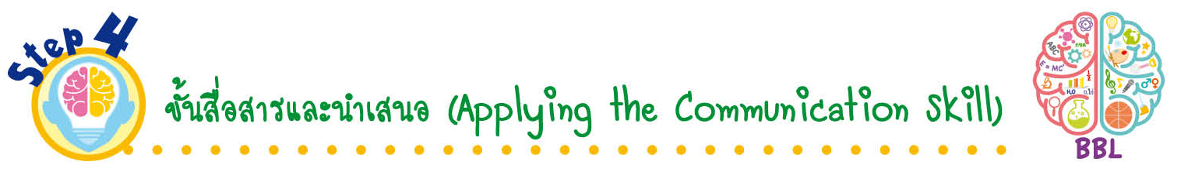
ขั้นสื่อสารและนำเสนอ (Applying the Communication Skill)
• • • • • • • • • • • • • • • • • • • • • • • • • • •

11. ผู้แทนนักเรียนนำเสนอหน้าที่ของรากและลำต้น โดยใช้ภาพวาดและระบายสี การเคลื่อนที่ของน้ำจากรากสู่ลำต้น พร้อมพูดประกอบการอธิบายหน้าชั้นเรียน เพื่อน ๆ ร่วมกันตรวจสอบและแก้ไขให้ถูกต้อง
12. นักเรียนร่วมกันอภิปรายสรุปเกี่ยวกับวิธีการทำงานให้เห็นการคิดเชิงระบบและวิธีการทำงาน
ที่มีแบบแผน
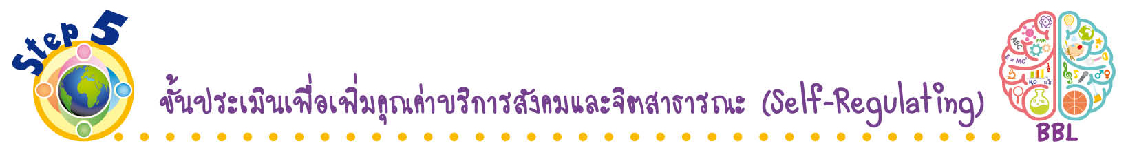
ขั้นประเมินเพื่อเพิ่มคุณค่าบริการสังคมและจิตสาธารณะ (Self-Regulating)
• • • • • • • • • • • • • • • • • • • • • • • • • • • • • • • •

13. นักเรียนร่วมกันคัดเลือกผลงานที่ดีเด่นนำไปติดที่ป้ายนิเทศหน้าชั้นเรียนหรือป้ายประกาศ
ในท้องถิ่น เพื่อเป็นแรงจูงใจให้นักเรียนผลิตผลงานที่ดี และได้เห็นผลงานที่หลากหลายของเพื่อน
เป็นการเปิดความคิดของนักเรียนให้กว้างไกลมากขึ้น
14. นักเรียนตรวจสอบหรือประเมินขั้นตอนต่าง ๆ ที่เรียนมาในวันนี้มีจุดเด่น จุดบกพร่องอะไรบ้าง
มีความสงสัย ความอยากรู้อยากเห็นในเรื่องใด ให้ระบุ

15. นักเรียนประเมินตนเอง โดยเขียนแสดงความรู้สึกหลังการเรียน ในประเด็นต่อไปนี้
• สิ่งที่นักเรียนได้เรียนรู้ในวันนี้คืออะไร
• นักเรียนมีส่วนร่วมกิจกรรมในกลุ่มมากน้อยเพียงใด
• เพื่อนนักเรียนในกลุ่มมีส่วนร่วมกิจกรรมในกลุ่มมากน้อยเพียงใด
• นักเรียนพึงพอใจกับการเรียนในวันนี้หรือไม่ เพียงใด
• นักเรียนจะนำความรู้ที่ได้นี้ไปใช้ให้เกิดประโยชน์แก่ตนเอง ครอบครัว และสังคมทั่วไป
ได้อย่างไร
จากนั้นแลกเปลี่ยนตรวจสอบขั้นตอนการทำงานทุกขั้นตอนว่าจะเพิ่มคุณค่าไปสู่สังคม
เกิดประโยชน์ต่อสังคมให้มากขึ้นกว่าเดิมในขั้นตอนใดบ้าง สำหรับการทำงานในครั้งต่อไป

2. หน้าที่ของราก ลำต้น ใบ (5 ชั่วโมง)
ขั้นสังเกต รวบรวมข้อมูล (Gathering)
• • • • • • • • • • • • • • • • •

1. นักเรียนร่วมกันสังเกตภาพรากของพืชชนิดต่าง ๆ ลำต้นของพืชชนิดต่าง ๆ และใบของพืชชนิดต่าง ๆ แล้วร่วมกันสนทนาเกี่ยวกับลักษณะและหน้าที่ของราก ลำต้น และใบ
2. นักเรียนแบ่งกลุ่ม กลุ่มละ 4 คน คละเพศ และคละนักเรียนเก่ง ปานกลาง และอ่อน แต่ละกลุ่มร่วมกันศึกษาวิธีการทำกิจกรรม ร่วมกันแสดงความคิดเห็นก่อนทำกิจกรรม โดยตอบคำถามก่อนทำกิจกรรม
ร่วมกันอย่างรวมพลังลงมือทำกิจกรรม และบันทึกผล
3. ผู้แทนนักเรียนแต่ละกลุ่มนำเสนอผลการทำกิจกรรมหน้าชั้นเรียน

ขั้นคิดวิเคราะห์และสรุปความรู้ (Processing) (Gathering)
• • • • • • • • • • • • • • • • • • • •

4. นักเรียนร่วมกันวิเคราะห์ และอภิปรายเกี่ยวกับผลการทำกิจกรรม โดยร่วมกันตอบคำถาม
หลังทำกิจกรรม
5. นักเรียนร่วมกันสรุปผลการทำกิจกรรมและสรุปสิ่งที่เข้าใจเป็นความรู้ร่วมกันเกี่ยวกับหน้าที่ของราก ลำต้น และใบว่า รากของพืช ทำหน้าที่ยึดลำต้นให้ตั้งตรงอยู่บนดิน ดูดน้ำและธาตุอาหารที่ละลายอยู่ในดินแล้วลำเลียงขึ้นไปยังส่วนอื่นของพืช ซึ่งส่วนมากจะขึ้นไปที่ใบ โดยผ่านทางลำต้นหรือกิ่ง
และรากของพืชบางชนิดยังทำหน้าที่สะสมอาหาร

ลำต้นของพืช ทำหน้าที่เป็นทางลำเลียงน้ำและธาตุอาหารที่รากดูดขึ้นมาส่งต่อไปยังใบ
และส่วนอื่น ๆ ของพืช และลำเลียงอาหารที่ใบสร้างขึ้นส่งผ่านไปยังรากและส่วนอื่น ๆ ของพืช ชูกิ่งก้าน ใบ และดอกให้ได้รับแสง และลำต้นของพืชบางชนิดทำหน้าที่สะสมอาหาร
ใบของพืช ทำหน้าที่หายใจ คายนํ้า และสร้างอาหาร อาหารที่พืชสร้างขึ้น คือ นํ้าตาล
ซึ่งจะเปลี่ยนเป็นแป้งเก็บสะสมไว้

ขั้นปฏิบัติและสรุปความรู้หลังการปฏิบัติ (Applying and Constructing the Knowledge)
• • • • • • • • • • • • • • • • • • • • • • • • • • • • • • • • • • • • • •

6. นักเรียนแต่ละกลุ่ม ร่วมกันวางแผน ออกแบบ และเขียนแผนภาพความคิด หน้าที่ของราก
ลำต้น และใบ จัดทำเป็นชิ้นงาน
7. นักเรียนร่วมกันสรุปสิ่งที่เข้าใจเป็นความรู้ร่วมกัน ดังนี้
ส่วนต่าง ๆ ของพืชทำหน้าที่แตกต่างกัน รากทำหน้าที่ดูดนํ้าและธาตุอาหารขึ้นไปยังลำต้น
ลำต้นทำหน้าที่ลำเลียงนํ้าต่อไปยังส่วนต่าง ๆ ของพืช ใบทำหน้าที่สร้างอาหาร อาหารที่พืชสร้างขึ้น คือ
นํ้าตาลซึ่งจะเปลี่ยนเป็นแป้ง
ขั้นสื่อสารและนำเสนอ (Applying the Communication Skill)
• • • • • • • • • • • • • • • • • • • • • • • • • • •

8. นักเรียนแต่ละกลุ่มร่วมกันสรุปความรู้ โดยวางแผน ออกแบบ และเขียนอินโฟกราฟิก (infographic) เกี่ยวกับหน้าที่ของราก ลำต้น และใบ โดยใช้โปรแกรมคอมพิวเตอร์ แล้วผู้แทนกลุ่มนำเสนอ อินโฟกราฟิก พร้อมพูดประกอบการอธิบายหน้าชั้นเรียน เพื่อน ๆ ร่วมกันตรวจสอบและแก้ไขให้ถูกต้อง
9. นักเรียนร่วมกันอภิปรายและสรุปเกี่ยวกับวิธีการทำงานให้เห็นการคิดเชิงระบบและวิธีการทำงานที่มีแบบแผน
ขั้นประเมินเพื่อเพิ่มคุณค่าบริการสังคมและจิตสาธารณะ (Self-Regulating)
• • • • • • • • • • • • • • • • • • • • • • • • • • • • • • • •

10. นักเรียนร่วมกันคัดเลือกผลงานที่ดีเด่น นำไปเผยแพร่ในเว็บไซต์ หรือเฟซบุ๊ก (facebook)
ของโรงเรียน เพื่อให้เพื่อนนักเรียนชั้นอื่น ๆ ได้ศึกษาและเป็นแหล่งการเรียนรู้
11. นักเรียนตรวจสอบหรือประเมินขั้นตอนต่าง ๆ ที่เรียนมาในวันนี้มีจุดเด่น จุดบกพร่องอะไรบ้าง
มีความสงสัย ความอยากรู้อยากเห็นในเรื่องใด ให้ระบุ

12. นักเรียนประเมินตนเอง โดยเขียนแสดงความรู้สึกหลังการเรียน ในประเด็นต่อไปนี้
• สิ่งที่นักเรียนได้เรียนรู้ในวันนี้คืออะไร
• นักเรียนมีส่วนร่วมกิจกรรมในกลุ่มมากน้อยเพียงใด
• เพื่อนนักเรียนในกลุ่มมีส่วนร่วมกิจกรรมในกลุ่มมากน้อยเพียงใด
• นักเรียนพึงพอใจกับการเรียนในวันนี้หรือไม่ เพียงใด
• นักเรียนจะนำความรู้ที่ได้นี้ไปใช้ให้เกิดประโยชน์แก่ตนเอง ครอบครัว และสังคมทั่วไป
ได้อย่างไร
จากนั้นแลกเปลี่ยนตรวจสอบขั้นตอนการทำงานทุกขั้นตอนว่าจะเพิ่มคุณค่าไปสู่สังคม
เกิดประโยชน์ต่อสังคมให้มากขึ้นกว่าเดิมในขั้นตอนใดบ้าง สำหรับการทำงานในครั้งต่อไป

3. ดอกและส่วนประกอบของดอก (2 ชั่วโมง)
ขั้นสังเกต รวบรวมข้อมูล (Gathering)
• • • • • • • • • • • • • • • • •

1. นักเรียนร่วมกันสังเกตภาพดอกชบา โดยสังเกตลักษณะและส่วนประกอบของดอก แล้วร่วมกันสนทนาเกี่ยวกับส่วนประกอบและหน้าที่ของดอก เพื่อเกิดกระบวนการเรียนรู้ตามกระบวนการทางวิทยาศาสตร์
2. นักเรียนร่วมกันทบทวนความรู้ และยกตัวอย่าง ดอกไม้ที่รู้จักในท้องถิ่น แล้วผู้แทนนักเรียนช่วยบันทึกชื่อดอกไม้บนกระดาน ในแบบแผนภาพความคิด
3. นักเรียนแบ่งกลุ่ม กลุ่มละ 4 คน คละเพศ และคละนักเรียนเก่ง ปานกลาง และอ่อน
แต่ละกลุ่มร่วมกันศึกษาวิธีการทำกิจกรรม ร่วมกันแสดงความคิดเห็นก่อนทำกิจกรรม โดยตอบคำถาม
ก่อนทำกิจกรรม ร่วมกันอย่างรวมพลังลงมือทำกิจกรรม และบันทึกผล
4. ผู้แทนนักเรียนแต่ละกลุ่มนำเสนอผลการทำกิจกรรมหน้าชั้นเรียน

ขั้นคิดวิเคราะห์และสรุปความรู้ (Processing) (Gathering)
• • • • • • • • • • • • • • • • • • • •

5. นักเรียนร่วมกันวิเคราะห์ และอภิปรายเกี่ยวกับผลการทำกิจกรรม โดยร่วมกันตอบคำถาม
หลังทำกิจกรรม
6. นักเรียนร่วมกันสรุปผลการทำกิจกรรมและสรุปสิ่งที่เข้าใจเป็นความรู้ร่วมกันเกี่ยวกับ ส่วนประกอบและหน้าที่ของดอกว่า ส่วนประกอบที่สำคัญของดอก ได้แก่ กลีบเลี้ยง กลีบดอก เกสรเพศผู้ และเกสรเพศเมีย ดอกไม้บางชนิดมีส่วนประกอบครบ 4 ส่วน แต่บางชนิดมีส่วนประกอบไม่ครบ 4 ส่วน โดยหน้าที่ของดอก คือ ช่วยล่อแมลงให้มาผสมเกสร และทำหน้าที่สืบพันธุ์

ขั้นปฏิบัติและสรุปความรู้หลังการปฏิบัติ (Applying and Constructing the Knowledge)
• • • • • • • • • • • • • • • • • • • • • • • • • • • • • • • • • • • • • •

7. นักเรียนร่วมกันวางแผน สังเกตดอกไม้ในท้องถิ่นที่รู้จักและชื่นชอบ แล้วนำดอกไม้นั้นมาทับให้แห้ง แยกส่วนประกอบต่าง ๆ ติดในสมุดภาพ พร้อมทั้งเขียนระบุโครงสร้างของดอกที่เกี่ยวข้องกับ
การสืบพันธุ์ และหน้าที่ของดอก จัดทำเป็นชิ้นงาน
8. นักเรียนร่วมกันวางแผน ออกแบบ และเขียนแผนภาพความคิด หน้าที่ของดอก จัดทำเป็นชิ้นงาน
9. นักเรียนร่วมกันสรุปสิ่งที่เข้าใจเป็นความรู้ร่วมกัน ดังนี้
ดอกช่วยล่อแมลงให้มาผสมเกสร และทำหน้าที่สืบพันธุ์ ดอกประกอบด้วยส่วนต่าง ๆ ได้แก่ กลีบเลี้ยง กลีบดอก เกสรเพศผู้ เกสรเพศเมีย ซึ่งส่วนประกอบแต่ละส่วนของดอกทำหน้าที่แตกต่างกัน
ขั้นสื่อสารและนำเสนอ (Applying the Communication Skill)
• • • • • • • • • • • • • • • • • • • • • • • • • • •

10. นักเรียนแต่ละกลุ่มร่วมกันสรุปความรู้ โดยวางแผน ออกแบบ และวาดภาพและระบายสีส่วนประกอบต่าง ๆ ของดอกไม้ที่เกี่ยวข้องกับการสืบพันธุ์ แล้วผู้แทนกลุ่มนำเสนอภาพวาด พร้อมประกอบ
การอธิบายหน้าชั้นเรียน เพื่อน ๆ ร่วมกันตรวจสอบและแก้ไข
11. นักเรียนแต่ละกลุ่มร่วมกันสรุปความรู้ โดยวางแผน ออกแบบและเขียนอินโฟกราฟิก (infographic) เกี่ยวกับหน้าที่ของดอก โดยใช้โปรแกรมคอมพิวเตอร์ แล้วผู้แทนกลุ่มนำเสนออินโฟกราฟิก พร้อมพูดประกอบการอธิบาย เพื่อนๆ ร่วมกันตรวจสอบและแก้ไขให้ถูกต้อง
12. นักเรียนร่วมกันอภิปรายสรุปเกี่ยวกับวิธีการทำงานให้เห็นการคิดเชิงระบบและวิธีการทำงาน
ที่มีแบบแผน
ขั้นประเมินเพื่อเพิ่มคุณค่าบริการสังคมและจิตสาธารณะ (Self-Regulating)
• • • • • • • • • • • • • • • • • • • • • • • • • • • • • • • •

13. นักเรียนนำสมุดภาพมอบให้ห้องวิทยาศาสตร์ของโรงเรียน เพื่อให้นักเรียนชั้นอื่น ๆ
ได้ใช้เป็นแหล่งการเรียนรู้ต่อไป
14. นักเรียนร่วมกันคัดเลือกผลงานที่ดีเด่น นำไปเผยแพร่ในเว็บไซต์ หรือเฟซบุ๊ก (facebook)
ของโรงเรียน เพื่อให้เพื่อนนักเรียนชั้นอื่น ๆ ได้ศึกษาและเป็นแหล่งการเรียนรู้
15. นักเรียนตรวจสอบหรือประเมินขั้นตอนต่าง ๆ ที่เรียนมาในวันนี้มีจุดเด่น จุดบกพร่องอะไรบ้าง
มีความสงสัย ความอยากรู้อยากเห็นในเรื่องใด ให้ระบุ

16. นักเรียนประเมินตนเอง โดยเขียนแสดงความรู้สึกหลังการเรียน ในประเด็นต่อไปนี้
• สิ่งที่นักเรียนได้เรียนรู้ในวันนี้คืออะไร
• นักเรียนมีส่วนร่วมกิจกรรมในกลุ่มมากน้อยเพียงใด
• เพื่อนนักเรียนในกลุ่มมีส่วนร่วมกิจกรรมในกลุ่มมากน้อยเพียงใด
• นักเรียนพึงพอใจกับการเรียนในวันนี้หรือไม่ เพียงใด
• นักเรียนจะนำความรู้ที่ได้นี้ไปใช้ให้เกิดประโยชน์แก่ตนเอง ครอบครัว และสังคมทั่วไป
ได้อย่างไร
จากนั้นแลกเปลี่ยนตรวจสอบขั้นตอนการทำงานทุกขั้นตอนว่าจะเพิ่มคุณค่าไปสู่สังคม
เกิดประโยชน์ต่อสังคมให้มากขึ้นกว่าเดิมในขั้นตอนใดบ้าง สำหรับการทำงานในครั้งต่อไป

4. พืชไม่มีดอกและพืชดอก (2 ชั่วโมง)
ขั้นสังเกต รวบรวมข้อมูล (Gathering)
• • • • • • • • • • • • • • • • •

1. นักเรียนสังเกตภาพพืชในท้องถิ่นบนกระดาน แล้วร่วมกันสนทนา เพื่อจัดจำแนก
พืชในท้องถิ่นเป็นพืชไม่มีดอกและพืชดอก ในแบบแผนภาพความคิด
2. นักเรียนร่วมกันยกตัวอย่างพืชไม่มีดอกและพืชดอกในท้องถิ่นที่นักเรียนรู้จัก ผู้แทนนักเรียนบันทึกคำตอบบนกระดาน จากนั้นร่วมกันสนทนาเพื่อแลกเปลี่ยนเรียนรู้เกี่ยวกับลักษณะของพืชไม่มีดอก
และพืชดอก
3. นักเรียนแบ่งกลุ่ม กลุ่มละ 4 คน คละเพศ และคละนักเรียนเก่ง ปานกลาง และอ่อน
โดยแต่ละกลุ่มร่วมกันศึกษาวิธีการทำกิจกรรม ร่วมกันแสดงความคิดเห็นก่อนทำกิจกรรม โดยตอบคำถาม
ก่อนทำกิจกรรม ร่วมกันอย่างรวมพลังลงมือทำกิจกรรม และบันทึกผล
4. ผู้แทนนักเรียนแต่ละกลุ่มนำเสนอผลการทำกิจกรรมหน้าชั้นเรียน

ขั้นคิดวิเคราะห์และสรุปความรู้ (Processing) (Gathering)
• • • • • • • • • • • • • • • • • • • •

5. นักเรียนร่วมกันวิเคราะห์ และอภิปรายเกี่ยวกับผลการทำกิจกรรม โดยร่วมกันตอบคำถาม
หลังทำกิจกรรม
6. นักเรียนร่วมกันสรุปผลการทำกิจกรรมและสรุปสิ่งที่เข้าใจเป็นความรู้ร่วมกันเกี่ยวกับพืชไม่มีดอกและพืชดอกว่า พืชไม่มีดอกเป็นพืชที่มีส่วนประกอบต่าง ๆ ไม่ครบ และที่สำคัญ คือ ไม่มีดอก ผลและเมล็ด
ส่วนพืชดอกเป็นพืชที่มีส่วนประกอบต่าง ๆ ครบ คือ มีราก ลำต้น ใบ ดอก ผลและเมล็ด และเมื่อโตเต็มที่
แล้วจะมีดอก

ขั้นปฏิบัติและสรุปความรู้หลังการปฏิบัติ (Applying and Constructing the Knowledge)
• • • • • • • • • • • • • • • • • • • • • • • • • • • • • • • • • • • • • •

7. นักเรียนแต่ละกลุ่มวางแผน ออกแบบ และเขียนแผนภาพความคิดแบบเปรียบเทียบ
ความเหมือนและความแตกต่างระหว่างพืชไม่มีดอกกับพืชดอก จัดทำเป็นชิ้นงาน
8. นักเรียนแต่ละกลุ่มร่วมกันวางแผน ออกแบบ จัดจำแนกพืชในท้องถิ่นเป็นพืชไม่มีดอก
และพืชดอก (อาจวาดภาพหรือถ่ายภาพ) นำเสนอในแบบแผงโครงงานสำรวจ จัดทำเป็นชิ้นงาน
9. นักเรียนร่วมกันสรุปสิ่งที่เข้าใจเป็นความรู้ร่วมกัน ดังนี้
การจัดจำแนกพืช สามารถใช้การมีดอกเป็นเกณฑ์ในการจัดจำแนกได้เป็นพืชไม่มีดอกและ
พืชดอก พืชไม่มีดอก หมายถึง พืชที่มีส่วนประกอบต่าง ๆ ไม่ครบ คือ มีราก ลำต้น ใบ แต่ไม่มีดอก
พืชดอก หมายถึง พืชที่มีส่วนต่าง ๆ ครบ คือ มีราก ลำต้น ใบ ดอก ผลและเมล็ด และมีดอกเป็น
อวัยวะสืบพันธุ์ของพืช
ขั้นสื่อสารและนำเสนอ (Applying the Communication Skill)
• • • • • • • • • • • • • • • • • • • • • • • • • • •

10. ผู้แทนนักเรียนแต่ละกลุ่มนำเสนอแผนภาพความคิด พร้อมประกอบการอธิบายหน้าชั้นเรียน
เพื่อน ๆ ร่วมกันตรวจสอบและแก้ไข
11. ผู้แทนนักเรียนแต่ละกลุ่มนำเสนอแผงโครงงาน พร้อมพูดประกอบการอธิบายหน้าชั้นเรียน เพื่อน ๆ ร่วมกันตรวจสอบและแก้ไข
12. นักเรียนร่วมกันอภิปรายสรุปเกี่ยวกับวิธีการทำงานให้เห็นการคิดเชิงระบบ และวิธีการทำงาน
ที่มีแบบแผน
ขั้นประเมินเพื่อเพิ่มคุณค่าบริการสังคมและจิตสาธารณะ (Self-Regulating)
• • • • • • • • • • • • • • • • • • • • • • • • • • • • • • • •

13. นักเรียนร่วมกันคัดเลือกผลงานที่ดีเด่น จัดทำเป็นนิทรรศการ หรือจัดแสดงผลงาน
เพื่อเป็นแหล่งการเรียนรู้ให้นักเรียนชั้นอื่น ๆ
14. นักเรียนร่วมกันจัดแสดงแผงโครงงานในแบบเดินชมนิทรรศการ เพื่อเป็นแหล่งการเรียนรู้
ให้นักเรียนชั้นอื่น ๆ
15. นักเรียนตรวจสอบหรือประเมินขั้นตอนต่าง ๆ ที่เรียนมาในวันนี้มีจุดเด่น จุดบกพร่องอะไรบ้าง
มีความสงสัย ความอยากรู้อยากเห็นในเรื่องใด ให้ระบุ

16. นักเรียนประเมินตนเอง โดยเขียนแสดงความรู้สึกหลังการเรียน ในประเด็นต่อไปนี้
• สิ่งที่นักเรียนได้เรียนรู้ในวันนี้คืออะไร
• นักเรียนมีส่วนร่วมกิจกรรมในกลุ่มมากน้อยเพียงใด
• เพื่อนนักเรียนในกลุ่มมีส่วนร่วมกิจกรรมในกลุ่มมากน้อยเพียงใด
• นักเรียนพึงพอใจกับการเรียนในวันนี้หรือไม่ เพียงใด
• นักเรียนจะนำความรู้ที่ได้นี้ไปใช้ให้เกิดประโยชน์แก่ตนเอง ครอบครัว และสังคมทั่วไป
ได้อย่างไร
จากนั้นแลกเปลี่ยนตรวจสอบขั้นตอนการทำงานทุกขั้นตอนว่าจะเพิ่มคุณค่าไปสู่สังคม
เกิดประโยชน์ต่อสังคมให้มากขึ้นกว่าเดิมในขั้นตอนใดบ้าง สำหรับการทำงานในครั้งต่อไป


สื่อการเรียนรู้/แหล่งการเรียนรู้

1. หนังสือเรียน รายวิชาพื้นฐาน วิทยาศาสตร์ ชั้นประถมศึกษาปีที่ 4
ของสถาบันพัฒนาคุณภาพวิชาการ (พว.)
2. แบบฝึกหัด รายวิชาพื้นฐาน วิทยาศาสตร์ ชั้นประถมศึกษาปีที่ 4
ของสถาบันพัฒนาคุณภาพวิชาการ (พว.)
3. ชุดกิจกรรมการเรียนรู้พัฒนาการคิดวิเคราะห์ รายวิชาพื้นฐาน วิทยาศาสตร์ ชั้นประถมศึกษาปีที่ 4
ของสถาบันพัฒนาคุณภาพวิชาการ (พว.)
4. ภาพต้นมะนาว
5. ภาพรากของพืชชนิดต่าง ๆ
6. ภาพใบชบา
7. ภาพใบกล้วย
8. ภาพใบโกสน
9. เถาวัลย์ที่อวบน้ำ หรือพืชอวบน้ำ
10. พืชชนิดต่าง ๆ ได้แก่ พุทธรักษา เฟิร์น ชบา กล้วย สนสองใบ กุหลาบ มอสส์ ปรง มะลิ และมะพร้าว
11. ผักกระสัง (หรือต้นเทียน) ขนาดเท่า ๆ กัน 2 ต้น
12. สีผสมอาหารสีแดง 1 ซอง
13. บีกเกอร์ ขนาด 200 ลูกบาศก์เซนติเมตร 2 ใบ
14. นํ้า 200 ลูกบาศก์เซนติเมตร
15. ใบมีด 1 ด้าม
16. ใบพืช
17. ต้นไม้ที่ปลูกใส่กระถาง 1 กระถาง
18. ถุงพลาสติกใส 2 ใบ
19. เชือกสำหรับรัดปากถุง 1 ม้วน
20. ใบพืชสีเขียว 2 ใบ
21. บีกเกอร์ ขนาด 250 ลูกบาศก์เซนติเมตร 1 ใบ
22. หลอดทดลองขนาดใหญ่ 1 หลอด
23. ถ้วยกระเบื้อง 2 ใบ
24. หลอดหยด 1 หลอด

25. ตะเกียงแอลกอฮอล์พร้อมที่กั้นลม 1 ชุด
26. ปากคีบ 1 อัน
27. น้ำกลั่น 150 ลูกบาศก์เซนติเมตร
28. เอทิลแอลกอฮอล์ 95% 20 ลูกบาศก์เซนติเมตร
29. สารละลายไอโอดีน 1 ลูกบาศก์เซนติเมตร
30. ดอกชบา (หรือดอกพู่ระหง) 1 ดอกพร้อมก้านดอก
31. ต้นกุหลาบที่มีส่วนประกอบต่าง ๆ ครบถ้วน 1 ต้น
32. ต้นเฟิร์น (อาจเป็นเฟิร์นใบมะขาม เฟิร์นจีน หรือเฟิร์นก้านดำ) 1 ต้น
33. กระดาษฟลิปชาร์ต
34. กระดาษ 100 ปอนด์ ขนาด A4
35. ใบงานที่ 4 เรื่อง การดูดน้ำของรากและการลำเลียงน้ำของลำต้น
36. ใบงานที่ 5 เรื่อง หน้าที่ของใบ (ตอนที่ 1 การคายน้ำของพืช)
37. ใบงานที่ 6 เรื่อง หน้าที่ของใบ (ตอนที่ 2 การสร้างอาหารของพืช)
38. ใบงานที่ 7 เรื่อง ส่วนประกอบของดอกไม้
39. ใบงานที่ 8 เรื่อง ความแตกต่างของพืชไม่มีดอกกับพืชดอก
40. ใบงานที่ 9 เรื่อง พืชในท้องถิ่นของเรา
41. แหล่งการเรียนรู้ทั้งภายในและภายนอกโรงเรียน
แบบทดสอบก่อนเรียน (Pre-Test)
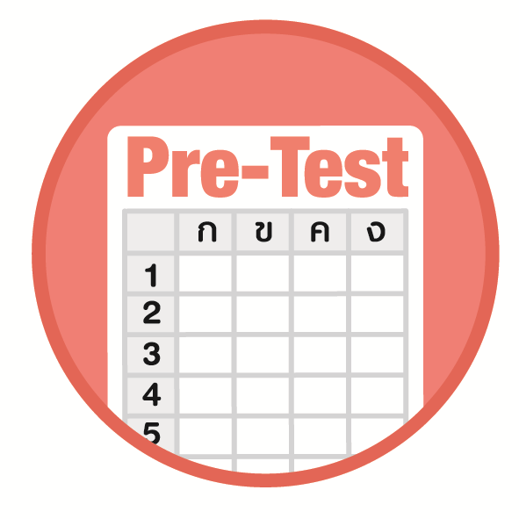

ชื่อ ______________________________________________ เลขที่ _______ ชั้น ______
ได้____________คะแนน
คะแนนเต็ม 10 คะแนน

นักเรียนใช้ดินสอระบายลงใน หน้าคำตอบที่ถูกต้องให้เต็มวง

1. ส่วนประกอบของมันแกวที่นิยมนำมารับประทานคือส่วนใด
1 ราก
2 ใบ
3 ดอก
4 ลำต้น
2. จากภาพ เป็นส่วนประกอบใดของพืช
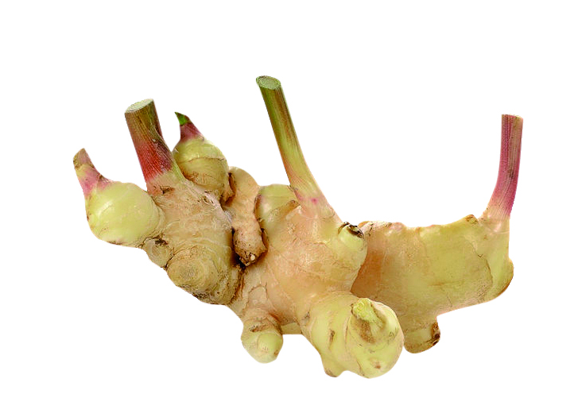

1 ราก
2 ลำต้น
3 กิ่งก้าน
4 ดอก
3. พืชข้อใดที่มีลำต้นใต้ดิน
1 เผือก
2 แคร์รอต
3 ผักกาดหัว
4 มันสำปะหลัง
4. ส่วนใดของพืชที่งอกจากเมล็ดก่อนส่วนอื่น
1 ใบ
2 ราก
3 กิ่งก้าน
4 ลำต้น

พิจารณาตาราง ใช้ตอบคำถามข้อ 5-6
ตาราง หน้าที่และส่วนประกอบของพืช

ส่วนประกอบของพืช | หน้าที่
ราก  A  ใบ | ดูดน้ำและธาตุอาหารที่ละลายอยู่ในดิน  ชูกิ่งก้าน ใบ และดอกให้ได้รับแสง  B

5. A ได้แก่ส่วนใดของพืช
1 ออวุล
2 ลำต้น
3 ดอก
4 รังไข่
6. ข้อใดเป็นหน้าที่ของ B
1 สร้างอาหาร
2 ยึดลำต้นให้ตั้งตรง
3 ขยายพันธุ์
4 ลำเลียงน้ำ
7. พืช A มีใบทำหน้าที่สร้างอาหาร ขยายพันธุ์โดยสปอร์ จัดเป็นพืชไม่มีดอก
7. พืช A ได้แก่ข้อใด
1 ตะไคร้
2 มะม่วง
3 เฟิร์น
4 ชบา
8. ถ้าใช้การมีดอกเป็นเกณฑ์ในการจัดจำแนกพืช พืชข้อใดจัดอยู่ในกลุ่มเดียวกับผักแว่น
1 มอสส์
2 กุหลาบ
3 อ้อย
4 ไผ่

9. ส่วนประกอบของดอกข้อใดไม่ใช่เกสรเพศเมีย
A. รังไข่
B. อับเรณู
C. ออวุล

1 ข้อ A
2 ข้อ B
3 ข้อ A และ C
4 ข้อ B และ C
10. ทดลองการคายน้ำของพืช ดังภาพ ต้องจัดอะไรให้ต่างกัน
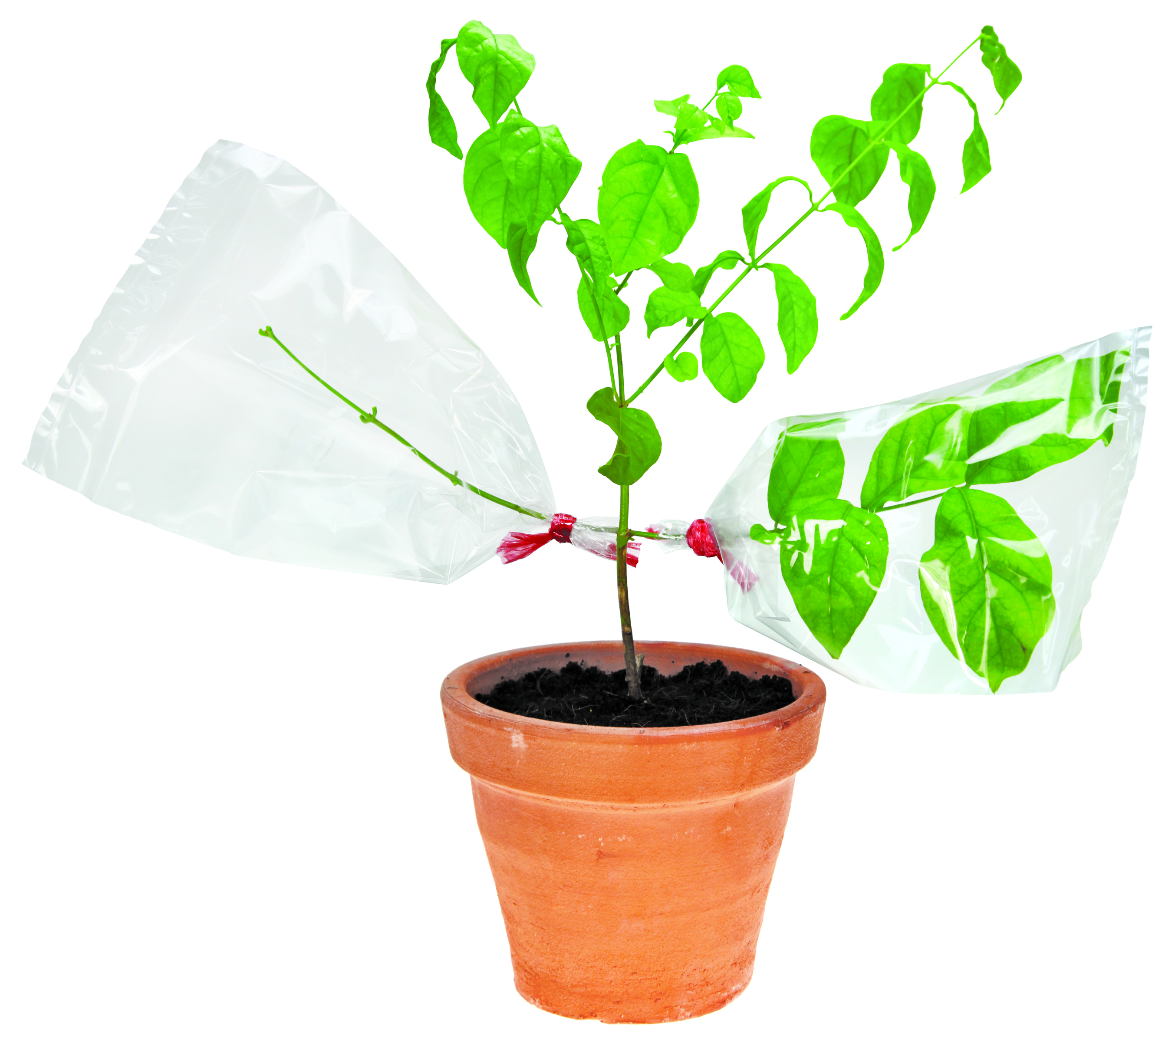

1 ขนาดกิ่งไม้
2 ถุงพลาสติก
3 ชนิดของพืช
4 กิ่งไม้ที่มีใบและไม่มีใบ

แบบทดสอบหลังเรียน (Post-Test)
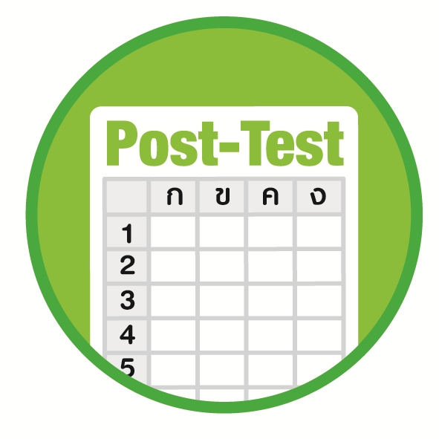
ได้____________คะแนน
คะแนนเต็ม 10 คะแนน
ชื่อ ________________________________________________ เลขที่ ______ ชั้น _____

นักเรียนใช้ดินสอระบายลงใน หน้าคำตอบที่ถูกต้องให้เต็มวง

1. ส่วนใดของพืชที่งอกจากเมล็ดก่อนส่วนอื่น
1 ใบ
2 ราก
3 กิ่งก้าน
4 ลำต้น
พิจารณาตาราง ใช้ตอบคำถามข้อ 2-3
ตาราง หน้าที่และส่วนประกอบของพืช

ส่วนประกอบของพืช | หน้าที่
ราก  A  ใบ | ดูดน้ำและธาตุอาหารที่ละลายอยู่ในดิน  ชูกิ่งก้าน ใบ และดอกให้ได้รับแสง  B

2. A ได้แก่ส่วนใดของพืช
1 ออวุล
2 ลำต้น
3 ดอก
4 รังไข่
3. ข้อใดเป็นหน้าที่ของ B
1 สร้างอาหาร
2 ยึดลำต้นให้ตั้งตรง
3 ขยายพันธุ์
4 ลำเลียงน้ำ

4. พืชข้อใดที่มีลำต้นใต้ดิน
1 เผือก
2 แคร์รอต
3 ผักกาดหัว
4 มันสำปะหลัง
5. ส่วนประกอบของมันแกวที่นิยมนำมารับประทานคือส่วนใด
1 ราก
2 ใบ
3 ดอก
4 ลำต้น
6. จากภาพ เป็นส่วนประกอบใดของพืช

1 ราก
2 ลำต้น
3 กิ่งก้าน
4 ดอก
7. ทดลองการคายน้ำของพืช ดังภาพ ต้องจัดอะไรให้ต่างกัน

1 ขนาดกิ่งไม้
2 ถุงพลาสติก
3 ชนิดของพืช
4 กิ่งไม้ที่มีใบและไม่มีใบ

8. ส่วนประกอบของดอกข้อใดไม่ใช่เกสรเพศเมีย
A. รังไข่
B. อับเรณู
C. ออวุล

1 ข้อ A
2 ข้อ B
3 ข้อ A และ C
4 ข้อ B และ C
9. ถ้าใช้การมีดอกเป็นเกณฑ์ในการจัดจำแนกพืช พืชข้อใดจัดอยู่ในกลุ่มเดียวกับผักแว่น
1 มอสส์
2 กุหลาบ
3 อ้อย
4 ไผ่
10. พืช A มีใบทำหน้าที่สร้างอาหาร ขยายพันธุ์โดยสปอร์ จัดเป็นพืชไม่มีดอก
7. พืช A ได้แก่ข้อใด
1 ตะไคร้
2 มะม่วง
3 เฟิร์น
4 ชบา

เฉลยแบบทดสอบก่อนเรียน (Pre-Test)

1. 1 6. 1
2. 2 7. 3
3. 1 8. 1
4. 2 9. 2
5. 2 10. 4

เฉลยแบบทดสอบหลังเรียน (Post-Test)

1. 2 6. 2
2. 2 7. 4
3. 1 8. 2
4. 1 9. 1
5. 1 10. 3

แบบบันทึกสรุปผลการเรียนรู้สำหรับผู้เรียน
ชื่อ-นามสกุล _______________________________ เลขที่ _________ ชั้น ___________
วันที่ _________________________ เดือน _______________________ พ.ศ. ___________
คำชี้แจง นักเรียนบันทึกสรุปผลการเรียนรู้จากหน่วยการเรียนรู้นี้

นักเรียนยังไม่เข้าใจเรื่องใดอีกบ้าง
ที่เกี่ยวกับหน่วยการเรียนรู้นี้
ซึ่งต้องการให้ครูอธิบายเพิ่มเติม
____________________________________
____________________________________
____________________________________
____________________________________
____________________________________

นักเรียนจะสามารถนำความรู้ความเข้าใจจากหน่วยการเรียนรู้นี้ไปใช้ประโยชน์
ในชีวิตประจำวันได้อย่างไรบ้าง
____________________________________
____________________________________
________________________________________________________________________
____________________________________
______________________________________

นักเรียนได้รับความรู้เรื่องใดบ้างจากหน่วยการเรียนรู้นี้
________________________________
________________________________
________________________________
____________________________________________________________________________________________________

หน่วยการเรียนรู้ที่ 2
พืชและประเภทของพืช

นักเรียนได้ทำกิจกรรมอะไรบ้าง ในหน่วยการเรียนรู้นี้
________________________________
________________________________
________________________________
________________________________________________________________________________________________________________________________

ผลงานที่นักเรียนชอบและต้องการคัดเลือกเป็นผลงานดีเด่นจาก
หน่วยการเรียนรู้นี้คือผลงานใดบ้าง เพราะอะไร
__________________________________
__________________________________
__________________________________
__________________________________
__________________________________

หมายเหตุ ครูสำเนาแบบบันทึกนี้เพื่อให้นักเรียนบันทึกทุกหน่วยการเรียนรู้
1. ครูสามารถนำแบบบันทึกนี้ไปใช้เป็นหลักฐานและข้อมูลเพื่อปรับปรุงและพัฒนากระบวนการเรียนรู้ของผู้เรียน
2. ครูสามารถนำแบบบันทึกนี้ไปใช้ประกอบการทำวิจัยในชั้นเรียนเพื่อเป็นผลงานประกอบการเลื่อนวิทยฐานะได้

